*Практична робота «Побудова діаграм та графіків»*

**Мета:**

## Навчальна:

* Повторити поняття «діаграма»,«об’єкти діаграми»;
* Розглянути види діаграм,спосіб побудови діаграм,їх характеристики;
* Формувати навички роботи з діаграмами.

## Розвивальна:

* Показати практичне застосування діаграм у житті;
* Розвивати аналітичне мислення,пам’ять та увагу;
* Розвивати культуру мовлення.

## Виховна:

* виховувати наполегливість у досягненні мети;
* формувати навики зібраності, уважності, акуратності в роботі з табличними даними і діаграмами;
* сприяти вихованню самостійності учнів під час роботи з комп’ютером.

**Тип уроку:** комбінований.

# Очікувані результати:

Після цього уроку учні повинні:

* знати спосіб створення діаграми;
* мати навички роботи з діаграмами: створювати діаграми, змінювати їх тип, задавати дані для діаграм, настроювати параметри діаграми.

# Хід уроку

1. **Організація учнів**

* Створити сприятливий психологічний клімат на уроці
* Перевірка готовності учнів і устаткування до уроку.

# Активізація навчальної діяльності

Давайте спробуємо окреслити мету та завдання нашого уроку.

1. Як ви вважаєте, чого ви повинні навчитися на цьому уроці?
2. Яких навичок ви плануєте набути?
3. Де ви зможете застосувати ці знання та вміння?

Виконайте інтерактивні вправу на повторення:

<https://learningapps.org/3860543>

<https://learningapps.org/27773775>

Якщо електронна таблиця містить велику кількість числових даних, то проаналізувати їх (порівняти, оцінити їх зміну з часом, встановити співвідношення між ними та ін.) досить важко. Учням пропонується розглянути таблицю з курсом долара по відношенню до іншої валюти за 4 років і провести аналіз курсу(зростання, спадання, стабільний).,

|  |  |  |  |  |  |  |  |  |  |  |  |  |
| --- | --- | --- | --- | --- | --- | --- | --- | --- | --- | --- | --- | --- |
| **Рік** | **місяць** | | | | | | | | | | | |
| 1. | 2. | 3. | 4. | 5. | 6. | 7. | 8. | 9. | 10. | 11. | 12. |
| 2007. | **2,4** | **2,6** | **2,8** | **2,4** | **2,6** | **2,3** | **2,5** | **2,8** | **2,9** | **2,9** | **3,1** | **3,0** |
| 2008. | **3,5** | **3,3** | **3,0** | **3,0** | **3,0** | **3,0** | **3,5** | **3,2** | **2,9** | **2,8** | **2,7** | **2,6** |
| 2009. | **2,5** | **2,5** | **2,4** | **2,3** | **2,2** | **2,3** | **2,2** | **2,2** | **1,8** | **1,8** | **2,0** | **3,0** |
| 2010. | **2,4** | **2,4** | **2,5** | **2,6** | **2,6** | **2,3** | **2,5** | **2,8** | **2,9** | **2,9** | **3,1** | **3,0** |

Учням пропонується те ж саме завдання з використанням замість таблиці діаграми або графіка.

4

**Курс долара**

3,5

3

2,5

2007

2008

2009

2010

2

1,5

1 2 3 4 5 6 7 8 9 10 11 12

У різних ситуаціях фахівця можуть цікавити як самі числа, наведені в таблиці, так і тенденції до їх зміни, які показують діаграми. Отже, діаграми призначені для графічного відображення числових даних.

**Діаграми та графіки** використовують для графічного зображення

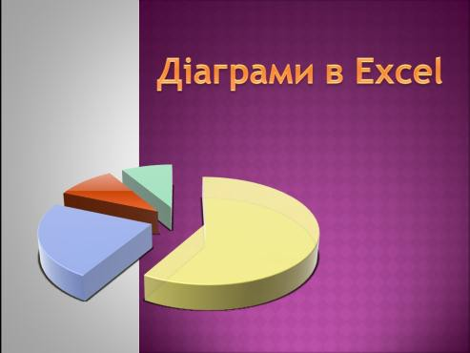табличних даних. За допомогою діаграм, на яких зображені зміни у виробництві, аналізують економічний стан на підприємстві. Аналіз такої інформації дає можливість прийняти правильне рішення і підвищити конкурентну спроможність продукції, яка виробляється, зробити її дешевшою і

якіснішою.

Провести аналіз великої кількості числових даних значно легше, якщо ці дані зображувати графічно. Для графічного відображення та аналізу даних робочого листа використовуються діаграми .

# Повторення матеріалу.

# Визначення діаграм.

Якщо електронна таблиця містить велику кількість числових даних, то проаналізувати їх (порівняти, оцінити їх зміну з часом, встановити співвідношення між ними та ін.) досить важко. Провести аналіз великої кількості числових даних значно легше, якщо ці дані зображувати графічно. Для графічного відображення та аналізу даних робочого листа використовуються діаграми. ***Діаграма*** (*з грец. - креслення*) - це графічне

зображення, в якому числові дані представляються у вигляді геометричних фігур. З усіх типів діаграм найчастіше використовують гістограми, графіки, кругові, лінійні і точкові діаграми. Скільки є видів діаграм, які їх характеристики, ви зможете прочитати в підручнику і переглянути, відкривши MsExcel.

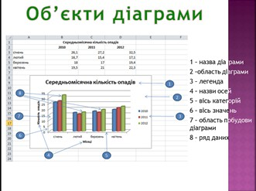

***Об’єкти діаграми***: область діаграми, область побудови, назва діаграми, назва осей, ряд, точка, легенда, осі.

Усі об’єкти діаграми розміщуються в області діаграми, а сама діаграма розміщується в області побудови діаграми.

# Вибір типу діаграми.

У Excel можна створювати різні діаграми. Всього існує 11 типів вбудованих діаграм, кожен з яких має ще безліч різновидів (видів). Вибір типу діаграми визначається завданнями, які розв’язуються при її створенні.

Один із типів діаграм є стандартним, тобто він використовується за умовчанням при створенні діаграм. Зазвичай стандартної діаграмою є плоска гістограма.

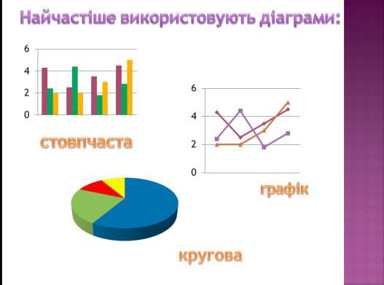

Для того, щоб змінити ***тип діаграми***, потрібно правою кнопкою

миші виконати клацання на діаграмі, яку потрібно змінити, і вибрати команду *"'Змінити тип діаграми".*

# Створення діаграм.

Діаграми можна вбудовувати як об'єкт у робочий лист. Таким чином, дані, на основі яких побудована діаграма, і сама діаграма будуть відображені поряд і в такому виді можуть бути роздруковані. ***Вбудовані*** діаграми зберігаються як об'єкти робочого листа в робочій книзі. Діаграму можна також створити на окремому листі - ***листі діаграм***. Для цього потрібно вставити лист діаграм в робочу книгу. Лист діаграм буде збережений разом з іншими листами в робочій книзі.

За допомогою функціональної клавіші F11 можна створити діаграму одразу. У цьому випадку при побудові діаграми Excel застосовує використовуваний за замовчуванням формат.

# Редагування діаграми.

Створену діаграму можна в будь-який момент змінити. Редагування діаграми полягає в:

* + Зміненні способу формування ряду даних: з даних рядка або даних стовпця;
  + Зміненні діапазону клітинок, за даними яких будується діаграма;
  + Зміненні типу, виду або макету діаграми;
  + Вставленні, переміщенні, видаленні або зміненні назв діаграми і осей, легенди, підписів даних тощо;
  + Зміненні відображення осей і сітки;
  + едагуванні окремих об’єктів діаграми та ін.

Діаграму можна надрукувати. Діаграма, розташована на окремому аркуші, друкується як окрема сторінка. Діаграма, розташована на аркуші з даними, може бути надрукована разом з даними аркуша або на окремій сторінці.

1. **Виконання практичної роботи**

# Підбиття підсумків уроку.

Аналіз виконання практичних завдань.

Рефлексія «Світлофор»

Я приймав активну участь у роботі, мені було цікаво на уроці.

Мені було важко, але цікаво.

 Мені було нецікаво, урок користі не приніс.

**ПРАКТИЧНА РОБОТА**

***Тема: Побудова діаграм та графіків*.**

# Мета: засвоїти призначення електронних таблиць, навчитись будувати діаграми та графіки.

**Інструктаж із техніки безпеки**

Перш ніж розпочати виконання практичної роботи, повторимо правила безпеки в кабінеті інформатики.

# Завдання1. Створення діаграм.

1. Створити електронну таблицю результатів конкурсів за зразком (використати об’єднання комірок, вирівнювання даних комірок, форматування тексту)

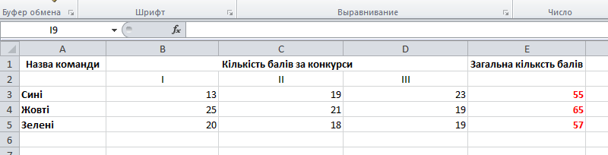

1. Значення комірки «Загальна кількість балів» обчислити за допомогою

«*Автосуми*».

1. Встановити межі таблиці (виділити таблицю, вибрати операцію «*Межі*», команду «*Усі межі*»). Стовпчик і стрічку «*Загальна кількість*» виділити товстою лінією.
2. Опустити таблицю нижче на 1рядок та від форматувати її за зразком

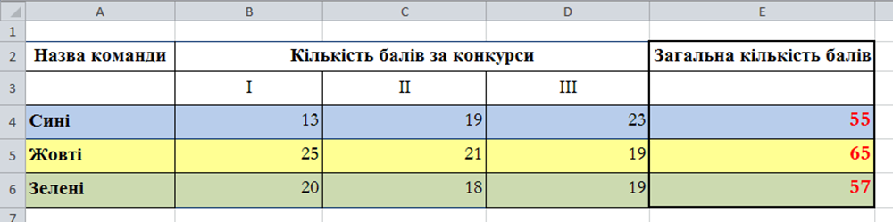

1. Для комірок А4:Е6 створити стовпчикову діаграму – гістограму (виділити задані комірки, меню «*Вставка*», команда «*Діаграма*»), вибрати вид

«*Гістограма*», вибрати відповідне кольорове оформлення діаграми («*Контекстне меню», «Формат»*), розмістити діаграму в наявному аркуші.

1. Розмістити діаграму під таблицею.

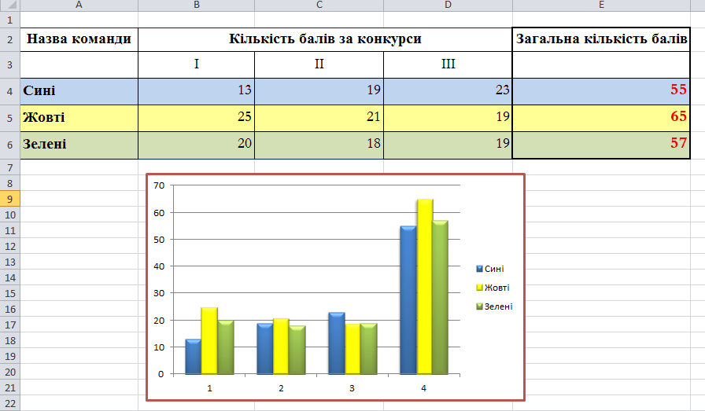

1. Зберегти одержаний документ у власну папку під назвою tab_9.

# Фізкульт хвилинка (Додаток 1)

Учні виконують вправи для очей, рук і корпуса, рекомендовані під час роботи з комп’ютером

# Завдання 2. Читання діаграми та її форматування.

1. Відкрити документ ***вправа****_1*
2. Запишіть у зошити дані діаграми у вигляді таблиці, назвавши її

«Середньомісячна кількість опадів»

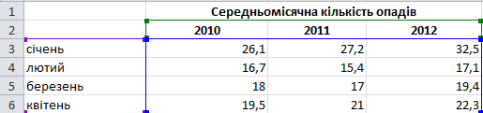

1. Створити за цією таблицею діаграму (Гістограма із групуванням).

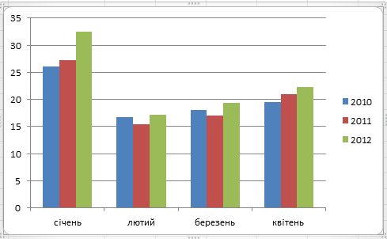

1. Написати назву діаграми та назви осей (*меню «Макет»),* змінити вид

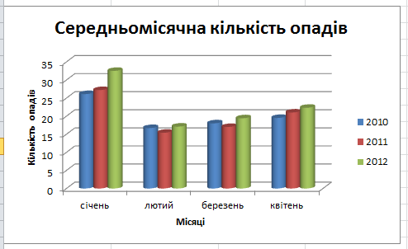

діаграми на «Циліндричну» за зразком

1. Зберегти готовий документ у власну папку

**Завдання 3. Побудова та настроювання діаграм.**

* 1. **ДОСТАТНІЙ РІВЕНЬ**

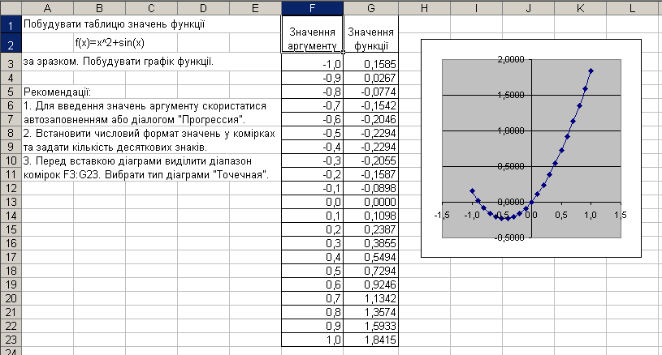

* 1. **СКЛАДНИЙ РІВЕНЬ**

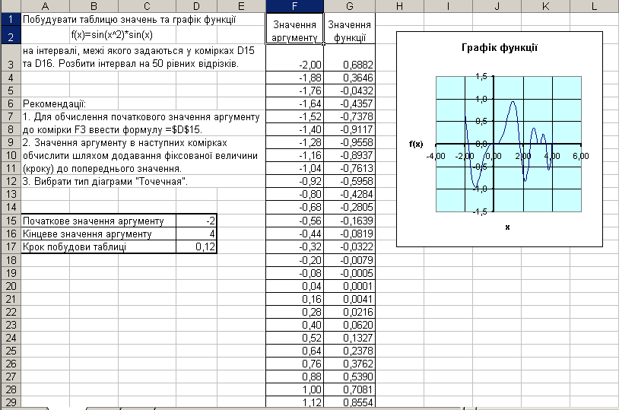

1. Результати показати викладачеві, зберегти у власну папку.

## Додаток 1



* + Закрити очі, сильно напружуючи очні м'язи, на рахунок 1-4, потім розкрити очі, розслабити м'язи очей, подивитися удалину на рахунок 1-6. Повторити 4-5 разів.
  + Подивитися на перенісся і затримати погляд на рахунок 1-4. До втоми ока недоводити. Потім розплющити очі, подивитися у далину на рахунок 1-6. Повторити 4-5 разів.
  + Не повертаючи голови, подивитися направо і зафіксувати погляд на рахунок 1-4. Потім подивитися удалину прямо на рахунок 1-6. Аналогічно проводяться вправи, але з фіксацією погляду вліво, вгору, вниз. Повторити 3-4 рази.
  + Перевести погляд швидко по діагоналі:направо вгору - наліво вниз, потім прямо удалину на рахунок 1-6; потім наліво вгору - направо вниз і подивитися удалину на рахунок 1-6. Повторити 4-5 разів.

**Творче домашнє завдання.**

**Методичні рекомендації**

1. При введені формули, яка починається з від’ємного коефіцієнта, доцільно взяти коефіцієнт в дужки.
2. Якщо потрібно ввести однакові формули, доцільно їх копіювати, при цьому використовуються відносні посилання.
3. При переміщення курсора по діаграмі з’являється підказки (на якому елементі діаграми в даний момент знаходиться курсор). Це допомагає активізувати елемент.
4. Встановити крок для x рівним 0,5.
5. При створенні діаграми в Початкові дані захвачувати назви стовпчиків.

**Побудувати графіки функцій «ПАВУК»**

